Добрый день, 26 группа!

Продолжаем общаться дистанционно.

Сегодня мы разберем примеры сложных уравнений

Задать вопросы, а также прислать ответы вы можете
- на адрес электронной почты: ddrmx@ya.ru
- через соцсеть https://vk.com/ddrmx
- Мессенджер WhatsApp 79180295458

С уважением, Максим Андреевич.

ПРАКТИЧЕСКОЕ ЗАНЯТИЕ ПО ТЕМЕ:
Корни уравнений. (1 ЧАС)

Задание 2.
Решить уравнение
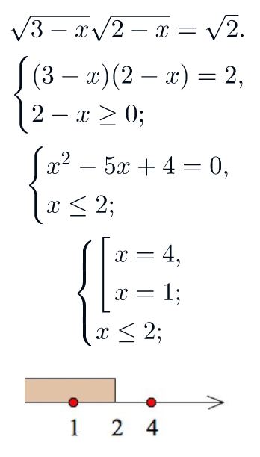
Ответ: 1.
Домашнее задание: решить уравнение
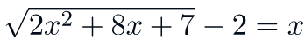

ПРАКТИЧЕСКОЕ ЗАНЯТИЕ ПО ТЕМЕ:
Преобразование уравнений. (2 ЧАСА)

Рассмотрим более сложные тригонометрические уравнения.

Решение уравнений разложением на множители sin 4x = 3 cos 2x
Для решения уравнения воспользуемся формулой
синуса двойного угла sin 2 a = 2 sin a cos a
2 sin 2x cos 2x – 3 cos 2x = 0,
cos 2x (2 sin 2x – 3) = 0.

Произведение этих множителей равно нулю,
если хотя бы один из множителей будет равен нулю.

2x = + к, к Z или sin 2x = 1,5 – нет решений, т.к | sin a| 1
x = + к; к Z.
Ответ: x = + к , к Z.

Решение уравнений преобразованием суммы или разности тригонометрических функций в произведение

cos 3x + sin 2x – sin 4x = 0.
Для решения уравнения воспользуемся формулой

sin a– sin b = 2 sin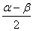 сos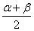

cos 3x + 2 sin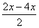 сos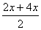 = 0,

сos 3x – 2 sin x cos 3x = 0,

cos 3x (1 – 2 sinx) = 0.

Полученное уравнение равносильно совокупности двух уравнений:
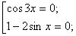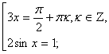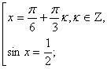
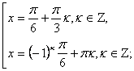

Множество решений второго уравнения полностью входит во множество решений первого уравнения. Значит 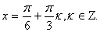
Ответ:

Решение уравнений преобразованием произведения тригонометрических функций в сумму
sin 5x cos 3x = sin 6x cos2x.
Для решения уравнения воспользуемся формулой 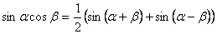
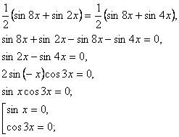
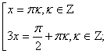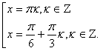
Ответ: 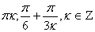

Домашнее задание: решить уравнение 2 sin² x + sin x – 1 = 0.

ЗАНЯТИЕ ПО ТЕМЕ:
Решение систем уравнений. (1 ЧАС)
